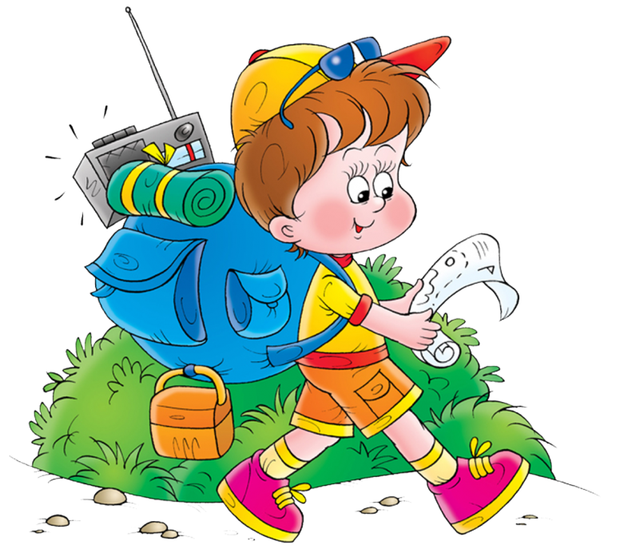**на тему: «Путешествие**

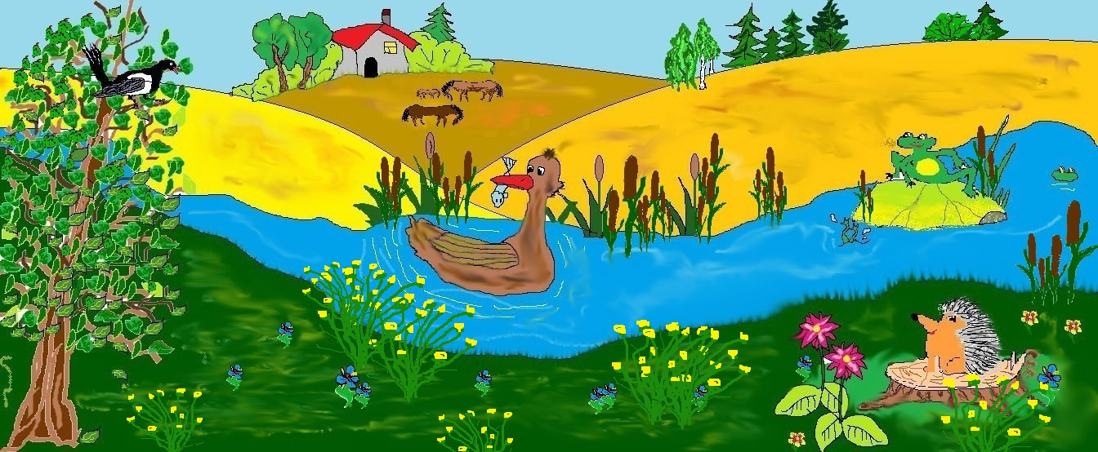 **по родному краю».**

**ООД по познавательному развитию детей старшей возрастной группы**

**с использованием регионального компонента.**

**Тема**: «Путешествие по родному краю»

**Образовательные задачи:**

**-** обобщить знания детей о растительном и животном мире родного края.

**-** Познакомить с заповедниками, охраняемыми видами растений и животных ЧР

Формировать осознанное действенное отношение к природе родного края,

желание беречь и охранять её.

**Развивающие задачи:**

**-** развивать интерес к изучению родного края, умение делать выводы.

**Воспитательные задачи:**

-воспитать нравственные чувства у детей через любовь к родному краю.

-воспитывать чувства гордости, любви, ответственности за родную природу, бережное отношение к ней.

**Методические приемы:** словесные, наглядные, игровые и практические.

**Виды детской деятельности в ООД:** игровая, познавательная, коммуникативная, двигательная, музыкальная, продуктивная.

**Интеграция образовательных областей**:

«Социально-коммуникативное развитие», «Познавательное развитие», «Речевое развитие», «Художественно-эстетическое развитие», «Физическое развитие».

**Работа над словарем:** заповедник.

**Ход ООД:**

**Воспитатель:** Здравствуйте, дети! Ребята, у нас сегодня гости,

давайте поздороваемся с ними. У нас у всех есть друзья, подруги, любимые

люди. Марьям, а у тебя есть подруга? А как зовут твою лучшую подругу?

Халиф, а как зовут твоего лучшего друга?

**(Ответы детей)**

**Воспитатель:** А помимо людей, из того, что нас окружает, из природы,

что вам нравится больше всего, с кем вы дружите?

**Дети:**

-Мне больше всего нравится кошка.

-Цветы и т. д.

**Воспитатель:** Правильно, молодцы, ребята! Мы не только дружим с людьми,

друг с другом, мы еще и друзья природы!

**1. Аутотренинг "Мы - друзья природы"**

**Воспитатель:** Ребята, закройте глаза и представьте:

Ярко светит солнце,

Дует лёгкий ветерок

Мы вдыхаем его чистый

Свежий воздух.

Нам хорошо и приятно.

Мы хотим жить в мире с природой,

И будем с друзьями защищать всё живое.

**Воспитатель:** Природа нашего края очень красива и многообразна.

Я хочу вам показать прелести и богатство нашей природы. Хотите посмотреть. Тогда внимание на экран.

**( Просмотр видео слайда)**

**Воспитатель:** Дети, вам понравилось? Я надеюсь, что когда вы вырастите,

у вас будет возможность, увидеть эти красивые места.

**(Сюрпризный момент. Под музыку заходит лиса)**

**Лиса:** Здравствуйте, дети!

**Дети:** Здравствуйте!

**Воспитатель:** Ну, здравствуй, лиса! Как только мы задумали что-то хорошее, ты тут как тут.

**Лиса:** Не беспокойтесь, я к вам с хорошими намерениями. Мне нужна ваша помощь, вы же знаете, что у всех животных, птиц, насекомых, рыб есть свое жилье.

У вас же тоже есть свой дом? А вот у меня нет своей избушки, меня же

этот злосчастный петух выгнал. А как может такая умная и красивая лиса жить

на улице?

**Воспитатель:** Лиса ты, конечно, умная и хитрая, но мои детишки умнее.

**Лиса:** Да не может быть такого! А мы сейчас это проверим.

**(Задает вопросы детям)**

**Воспитатель:** Как вы думаете, что такое Родина?

**Дети:** Родина-это место, в котором я родился и живу.

**Воспитатель:** Как называется ваша Родина?

**Дети:** Моя Родина-Чеченская республика.

**Воспитатель:** В каком районе вы живете?

**Дети:** Мы живем в Гудермесском районе.

**Воспитатель:** А как называется ваш город ( село)?

**Дети:** Наше село называется Нижний Нойбер.

**Воспитатель:** А теперь скажите-ка мне, как называется наш садик?

**Дети:** Наш садик называется «Седарчий»

**Воспитатель:** Вот видишь, Лиса, какие умные у меня детишки?

**Лиса:** Да ладно, вы оказались умнее меня. Да вы все знаете. Не ожидала.

Пойду-ка я, поищу других ребят.

**Воспитатель:** Молодцы, ребята, вы хорошо проучили лису.

Да, мы с вами живем в Чеченской Республике, для нас он родной.

Ребята, а кто-нибудь хочет рассказать стишок про нашу Родину?

**1 ребенок**

Чеченский край, родной наш

Ты даже меньше чем кленовый лист.

У нас в сердцах, мой край Чеченский, милый.

Ты как цветок прекрасен, юн и чист.

**2 ребенок**

Слышишь песенку Ручья?

Это Родина твоя.

Слышишь голос соловья?

Это Родина твоя.

Звон дождей и шум ветвей,

И в саду смородина - Это тоже Родина.

**Воспитатель:** Молодцы! Прекрасные стихи.

**Мотивация детей. Путешествие по родному краю**

**Воспитатель:** А теперь я предлагаю вам отправиться в путешествие по

нашей Родине. Мы отправляемся в природу, а значит должны быть аккуратными

и внимательными. Для этого встаньте друг за другом. Образуем круг.

А теперь будем ходить по кругу приветствовать всё живое.

**(Физкультминутка)**

Здравствуй, небо голубое!

Здравствуй ,солнце золотое!

Здравствуй, вольный ветерок!

Здравствуй, маленький дубок!

Мы живем в одном краю,

Всех я вас приветствую!

**(Заходят цветочная Фея и двое помощников (под музыку)**

**Фея:**  Здравствуйте, милые детишки!

**Воспитатель:** Здравствуйте, дорогие гости! Дети, а вы их узнали? Кто они?

**Фея:**  Я цветочная Фея, а это мои помощники.

Мы путешествовали по цветочным местам, проверяли, нужна ли от нас

помощь, собирали семена некоторых цветов, чтобы они смогли зацвести

следующей весной. Вот по дороге решили заглянуть к вам в гости.

**Воспитатель:** Ой, как хорошо, что вы зашли к нам в гости, потому что мы как

раз будем говорить о растениях нашего края.

**Фея:** Ребята, а вы умеете отгадывать загадки?

**(Фея загадывает загадки, дети отгадывают загадки)**

**Фея:**

На проталинке в лесу

Первым встретил я весну

Я мороза не боюсь,

Первым из земли пробьюсь…**(Подснежник).**

**1 помощница**

Белые звоночки

Знают даже малыши

Это лесные…**(Ландыши).**

**2 помощница**

Как зовут меня, скажи

Часто прячусь я во ржи

Скромный полевой цветок

Синеглазый... **(Василёк).**

(После каждой отгадки Фея предлагает показать цветочек на картинке)

**Фея:** Ой, у вас так интересно. Мы хотим немного погостить у вас. Вы нам

разрешите остаться?

**Воспитатель:** Конечно, разрешаем, присаживайтесь гости.

А теперь мы немного поговорим о наших друзьях животных.

Посмотрим, хорошо ли вы знаете животных нашего края?

Для этого мы с вами поиграем в игру- молчанку.

Игра **«Отгадай, кто это?».**

**Воспитатель:** Я вам буду загадывать загадки, а вы должны молча подойти к столу

и взять отгадку. Если отгадка правильная, то мы молча хлопаем. А если отгадка

неправильная - топаем. Понятно, ребята?

**Сторожит, грызёт, лает? – Кто это? (Собака)**

**Ржёт, бегает, скачет? (Лошадь)**

**Мяукает, лакает, царапает? (Кошка)**

**Мычит, жует, ходит? (Корова)**

**Воспитатель:** А давайте-ка мы с вами посчитаем, сколько здесь

животных собралось.? (Дети считают животных)

А вы знаете, какие звуки издают эти животные?

(Дети издают звуки животных)

**Воспитатель:** Ребята, вот мне на ум пришла такая пословица:

**"ТОТ СВОЙ КРАЙ НЕ ЛЮБИТ, КТО ЕГО ПРИРОДУ ГУБИТ".**

**Воспитатель:**  Как вы понимаете эту пословицу?

**(Ответы детей)**

**Воспитатель:**  Если мы не будем беречь природу, то она погибнет.

Природу нужно любить и беречь

**Воспитатель**: А вы знаете, что такое **заповедник**? Я вам сейчас объясню.

(Во время объяснения воспитатель показывает на экране изображение заповедника.

Воспитатель предлагает детям повторить это слово).

**Воспитатель:** Молодцы, ребята! Действительно, природа нашего края красива

и многообразна, но она беззащитна перед человеком. Правда? Поэтому мы

должны беречь и охранять красоту нашей природы.

**А теперь, ребята мы с вами поиграем в конкурсную игру.**

**Игра «Собери картинку»**

Для начала присаживайтесь за столы.

Вот у нас образовались **4** команды. У каждой команды разные задания.

**Объясняю правила игры:**

**1 команда, внимание!**

Перед вами лежат вырезанные картинки диких и домашних животных. Вы должны выбрать домашних животных, и с помощью клея приклеить их на бумагу и составить общую картину.

**2 команда:** выбирает диких животных и тоже составляет общую картину.

**3 команда:**

Перед вами картинки комнатных и полевых растений. Вы выбираете комнатные растения и составляете общую картину.

**4 команда:** должна собрать картинку из полевых растений.

Ребята, не забудьте во время работы пользоваться салфетками. Приступаем к работе.

(Свою работу вы можете повесить на шнурочек, чтобы всем было видно).

**Воспитатель:** Посмотрите, ребята, правильно ли все собрали картинки?

(Дети проверяют сами друг у друга правильность выполнения задания)

**Воспитатель:** Молодцы, ребята! Природа нашего края красива и многообразна,

но она беззащитна перед человеком. Ребята, все же должны защищать нашу

природу и беречь ее красоту? А что вы можете сказать в защиту нашей природы?

**Ребенок**

Дерево, трава, цветок и птица

Не всегда умеют защититься

Если будут уничтожены они,

На планете мы останемся одни.

**Ребенок**

Если я сорву цветок,

Если ты сорвёшь цветок

Если вместе я и ты

Если все сорвут цветы,

То останутся пусты

Все деревья и кусты

И не будет красоты!

**Рефлексия:**

**Воспитатель:** О чем мы свами сегодня говорили?

**Дети:** Мы говорили о природе нашего края.

**Воспитатель:** Какие задания мы с вами выполняли?

**Дети:** Мы отгадывали загадки, поиграли в игры, рассказывали стихи.

**Воспитатель:** Какое новое слово мы с вами узнали?

**Дети:** Мы узнали новое слово Заповедник.

**Воспитатель:** А что вам понравилось больше всего?

**(Ответы детей)**

**Воспитатель:** Дети, давайте вместе скажем наш девиз.

**«Наш девиз – любить и охранять природу нашего края!»**

**Воспитатель:** Наше путешествие подошло к концу! Вы такие молодцы, спасибо

вам большое.

Дети, давайте нашу встречу завершим с песней, в которой тоже говорится

о защите природы. Называется она "Не рвите цветы".

Давайте споем эту песню, и заодно попрощаемся с нашими гостями.